FASES REQUERIMIENTO DE SOFTWARE

1. DESCRIPCION GENERAL DEL REQUERIMIENTO 2
2. FASE DE FORMALIZACIÓN 3
3. ANALISIS DE REQUISITOS Y REQUERIMIENTOS 4
5. LEVANTAMIENTO DEL REQUERIMIENTO DETALLADO 9
6. DISEÑO DE LA ARQUITECTURA DE SOLUCION 15

DESCRIPCION GENERAL DEL REQUERIMIENTO

PROYECTO | Automatización de demandas de un Despacho de abogados.
Nombre Requerimiento: | Automatizar demandas
Fecha Solicitud: | 21/02/2022
Responsable(s) Solicitud: | Sergio Chang Palacios
Dependencia(s) Solicitante: | Despacho de Abogados “Fuerza Legal”  Nombre del área o dependencia a la que hace parte el responsable de la solicitud
Responsable Funcional designado por el equipo de desarrollo de software: | Sandro Deifilio Borrállez Sánchez

FASE DE FORMALIZACIÓN

Descripción de la Solicitud
Usuario Solicitante
Llevar a cabo de manera automática las demandas de los clientes utilizando una página web, en el que tendrán que llenar un formulario, mismo que servirá para poder generar la demanda en un archivo, una vez lleno el formulario se requiere que se realice el cobro correspondiente a la demanda, así mismo, se desea que el demandante tenga la ventaja de poder recibir información del avance de su proceso vía correo electrónico.
Líder Funcional
Desarrollar una página web responsiva (visual en PC y celulares), en la que se requiere la automatización de demandas, lo cual se hará de la siguiente manera:

- El demandante deberá crear una cuenta en la plataforma.
- Llenará un formulario con los datos solicitados para poder realizar la demanda.
- Mandar una solicitud del proceso de pago para terminar el proceso de llenado de la demanda.
- Una vez aceptado el pago, y con los datos que el solicitante previamente capturó en el formulario, se generará automáticamente el documento legal en un archivo Word.
- El administrador tendrá la facultad de actualizar el proceso de la demanda, agregando comentarios en cada paso del proceso de la misma.
- Se le enviarán correos de notificación al demandante para estar enterado del proceso de la demanda.

Nuestro cliente (Despacho de abogados “Fuerza Legal”) tiene preferencia de colores en azul marino y blanco para el diseño de la aplicación web, aunque acepta propuestas.

FIRMAS DE ACEPTACIÓN:

________________________________ _______________________________
Sergio Chang Palacios Sandro Deifilio Borrállez Sánchez
Despacho de Abogados “Fuerza Legal DeTeSof Inc.

ANALISIS DE REQUISITOS Y REQUERIMIENTOS

Fecha Inicio | 21/02/2022 |  | Fecha Final | DD/MM//AAAA
Modelamiento de Negocio
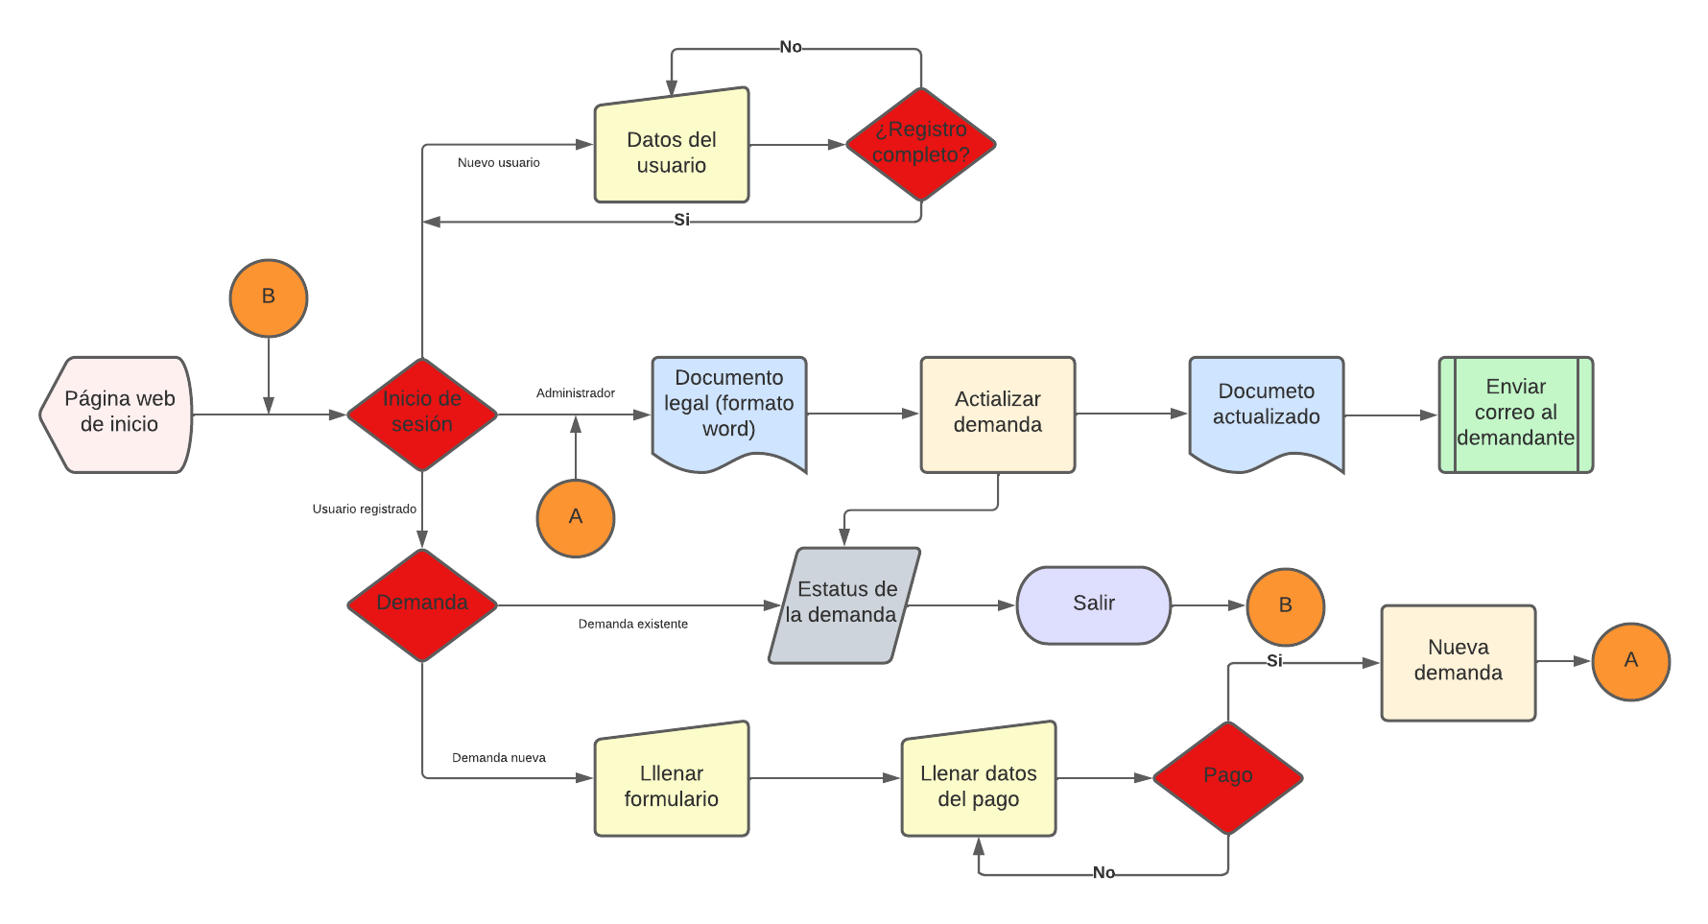

Términos de Referencia
Alcance de la solución | Incluye la automatización de demandas para los clientes del Despacho de abogados “Fuerza Legal”, a partir de los datos proporcionados por el demandante mediante un formulario, pretendiendo evitar los tramites engorrosos y lograr hacer que las demandas sean mucho más fáciles de tramitar y consultar para los demandantes.
Requerimientos Funcionales y criterios de aceptación | - Registro del cliente en la página web.  - Llenado del formulario que servirá para la demanda.  - El Administrador se asegura de que haya recibido el pago correspondiente a la demanda.  - Generar la demanda con los datos que proporcionó el cliente en su registro.  - El administrador se encarga de mantener actualizada la demanda.  - El administrador envía correo al cliente de los para estar actualizado del avance de su proceso
Requerimientos no Funcionales y de calidad | - El cliente podrá ver el seguimiento de cada una de las actualizaciones de su demanda dentro de sesión en la página web.  - El sistema reconocerá al cliente con el nombre de usuario con el que accederá a la página.  - En caso de algún error, la página será capaz de mostrar en que consiste.  - La página deberá ser responsiva.
Interesados en la solución
  Nombre/Rol/Perfil | Descripción
  Sandro Deifilio Borrállez Sánchez  Desarrollador del proyecto | Encargado de que lo solicitado por el despacho se realice de manera correcta y automatizada cada una de las tareas.
  Administrador del Despacho de abogados “Fuerza Legal” | El documento importante (Formulario) en la aplicación, cumpla con todos los requisitos necesarios para poder generar la demanda legal
Precondiciones | Llenar de manera correcta los datos del registro de usuario.  Llenar de manera correcta los datos obligatorios del formulario.  Cumplir con el pago del servicio solicitado.  Enviar de manera correcta las actualizaciones de la demanda al cliente que corresponda.  .
Requisitos Técnicos | Tipo de Desarrollo | Web Escritorio Móvil Servicio Web  Servicio Windows Otro:__________________
Requisitos Técnicos | Base de Datos | Oracle  SQL Server  MySQL  MongoDB  Otro:__________________ |  |  | Versión  _______  __14.0_  _______  _______  _______  _______
Requisitos Técnicos | Lenguaje | C#  VB  PHP  Java  JavaScript  Otro:___________________ |  |  | Versión  _______  _______  _______  _______  _______  _______  _______
Viabilidad Técnica | Luego de adelantado el análisis de los requisitos y requerimientos es viable proponer una solución técnica para esta solicitud: SI (X) NO ( )

FIRMAS DE ACEPTACIÓN:
Nombre | Dependencia | Teléfono | Firma
Sergio Chang Palacios | Despacho de Abogados “Fuerza Legal” | 9910251555
Sandro Deifilio Borrállez Sánchez | DeTeSof Inc. | 9613218346

- FASE DE PLANEACIÓN Y GERENCIA DEL PROYECTO

Responsable |  |  |  |  | Fecha
Plan estratégico de fases del proyecto
N° | Nombre Etapa | Actividad |  | Rol Responsable |  | Fecha Inicio | Fecha Fin | Comentarios
1 | Requerimientos | Recabar información |  | Desarrollador |  | 22/02/2022 | 22/02/2022
2 | Diseño | Llevar a cabo el diseño de la página web |  | Diseñador |  | 23/02/2022 | 28/02/202
3 | Desarrollo | Realizar la programación de las aplicaciones |  | Programador |  | 01/03/2022 | 11/03/2022
4 | Verificación | Revisión de código y pruebas a la aplicación |  | Desarrollador / Programador |  | 12/03/2022 | 16/03/2022
5 | Mantenimiento y evaluación | Mantenimiento de la aplicación |  | Desarrollador / Programador / Diseñador |  | 17/03/2022 | 21/03/2022
6 | Entrega | Entregar de manera oficial la aplicación |  | Desarrollador |  | 26/03/2022 | 26/03/2022
Diagrama de planeación
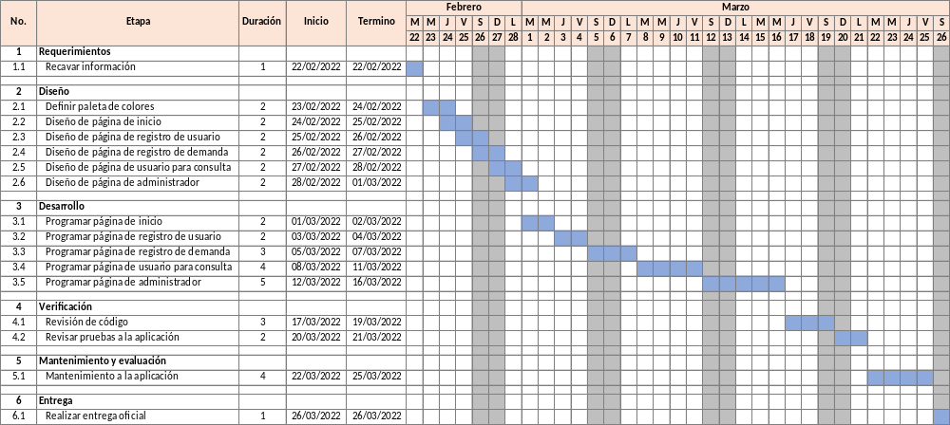

NOTA: Las fechas de planeación establecidas en este documento son aproximadas y estarán sujetas a modificaciones que surjan por control de cambios u otros factores.

FIRMAS DE ACEPTACIÓN:
Nombre | Dependencia | Teléfono | Firma
Sergio Chang Palacios | Despacho de abogados “Fuerza Legal” | 9910251555
Sandro Deifilio Borrállez Sánchez | DeTeSof Inc. | 9613218346

LEVANTAMIENTO DEL REQUERIMIENTO DETALLADO

Las historias de usuario deben ser independientes y debidamente identificadas; deben corresponder a una única funcionalidad y deben ser cortas y concisas
HISTORIAS DE USUARIO
Nº. |  | BOSS-1
Titulo |  | Página de inicio
Fecha |  | 01/03/2022
Estimación |  | 2 días
Característica/Funcionalidad
Mostar al usuario las diferentes opciones o acciones con la que cuenta la página, así mismo llevar a cabo el registro de número de visitantes.

Lograr que la página tenga un diseño atractivo e intuitivo.
Razón/Resultado
Con la finalidad de mostrar al usuario un manejo intuitivo, haciendo mas fácil la visita a la página.
Criterios de Aceptación
Nº | Titulo |  | Contexto |  | Evento
1 | Cargar de manera rápida la página |  | Mostrar la información de la página de manera eficaz |  | Al momento de acceder al dominio de la página, que no se presente ningún problema.
2 | Pagina llamativa |  | Llevar a cabo un buen diseño, logrando con esto un atractivo visual |  | Realizar de manera adecuado la combinación de paleta de colores, manejo de imágenes y diseño de la aplicación.
Firmas de aceptación
Nombre |  |  |  | Dependencia |  | Teléfono | Firma
Programador y Diseñador |  |  |  | DeTeSof Inc.

HISTORIAS DE USUARIO
Nº. |  | BOSS-2
Titulo |  | Página de registro del cliente
Fecha |  | 03/03/2022
Estimación |  | 2 días
Característica/Funcionalidad
Solicitar los datos necesarios del usuario para su registro.
Razón/Resultado
Obtener los datos completos y necesarios de los clientes.

Tener un listado de todos los clientes que tiene el despacho.
Criterios de Aceptación
Nº | Titulo |  | Contexto |  | Evento
1 | Registro de clientes |  | Habilitar los campos necesarios para el registro de clientes |  | Contar con una base de datos de los clientes que tiene el despacho de abogados
2 | Notificación |  | Enviar una notificación al cliente |  | A través del correo con el que se registró el cliente, se le enviará un correo de notificación en el que se indicará que su registro ha sido dado de alta en la aplicación.
Firmas de aceptación
Nombre |  |  |  | Dependencia |  | Teléfono | Firma
Programador |  |  |  | DeTeSof Inc.

HISTORIAS DE USUARIO
Nº. |  | BOSS-3
Titulo |  | Página de registro de la demanda
Fecha |  | 05/03/2022
Estimación |  | 3 días
Característica/Funcionalidad
Solicitar los datos necesarios para formalizar la demanda.

Generar la solicitud de pago al cliente para que el Despacho Jurídico pueda llevar el caso de la demanda.
Razón/Resultado
Obtener los datos necesarios para generar la demanda oficial, que servirá para llevar el caso del cliente a buen término.

Con el pago aceptado en la aplicación se podrá generar la demanda.
Criterios de Aceptación
Nº | Titulo |  | Contexto |  | Evento
1 | Captura del formulario |  | Captura de los datos requeridos para la demanda |  | Tomar en cuenta todos los datos que se requerirán en el formulario, para poder generar la demanda de manera correcta
2 | Correo del cliente |  | Asociar el correo del cliente con la demanda |  | Al asociar el correo del cliente con la demanda generará, se podrá enviar al cliente cada etapa actualizada de la demanda.
3 | Acreditación de pago |  | Generar acreditación del pago |  | Con la acreditación del pago aceptado, se podrá tomar el caso del cliente, generando la demanda correspondiente del caso.
Firmas de aceptación
Nombre |  |  |  | Dependencia |  | Teléfono | Firma
Programador |  |  |  | DeTeSof Inc.

HISTORIAS DE USUARIO
Nº. |  | BOSS-4
Titulo |  | Página de cliente para consulta
Fecha |  | 08/03/2022
Estimación |  | 4 días
Característica/Funcionalidad
El cliente podrá realizar la consulta del avance de su demanda.

Generar el reporte de la demanda correspondiente.
Razón/Resultado
El cliente al realizar la consulta en la aplicación, podrá mantenerse actualizado del proceso que lleva su demanda.
Criterios de Aceptación
Nº | Titulo |  | Contexto |  | Evento
1 | Demanda |  | Generar reporte de la demanda |  | El cliente podrá consultar el estatus de su demanda, accediendo con el usuario con el que se haya registrado en la aplicación.
2 | Correo |  | Envío por correo de la demanda |  | El cliente, además de consultar el estatus de la demanda, podrá descargarlo como documento Word, o en su caso, enviárselo el mismo a su correo.
Firmas de aceptación
Nombre |  |  |  | Dependencia |  | Teléfono | Firma
Programador |  |  |  | DeTeSof Inc.

HISTORIAS DE USUARIO
Nº. |  | BOSS-5
Titulo |  | Página de administrador
Fecha |  | 12/03/2022
Estimación |  | 5 días
Característica/Funcionalidad
El administrador tendrá la obligación de acceder a la aplicación todos los días para revisar alguna notificación nueva.

El administrador recibirá la notificación de una nueva demanda.

El administrador podrá consultar la cantidad de ingresos (dinero) totales recibidos.
El administrador mantendrá actualizado el proceso de cada una de las demandas que tiene asignado el Despacho Jurídico.

El administrador, una vez que haya actualizado las demandas correspondientes, deberá enviarlo vía correo electrónico a los clientes correspondiente.
Razón/Resultado
Tener el control de los ingresos obtenidos por parte del Despacho Jurídico.

Mantener actualizadas las demandas recibidas de los clientes.

Mantener actualizado al cliente con el proceso que lleva su demanda.
Criterios de Aceptación
Nº | Titulo |  | Contexto |  | Evento
1 | Ingresos |  | Reporte de ingresos |  | El administrador tendrá la facultad de generar los reportes correspondientes a los ingresos recibidos en la aplicación.
2 | Nueva demanda |  | Notificación de nueva demanda |  | El administrador recibe una notificación de una nueva demanda.
3 | Demanda |  | Actualización de demanda |  | El administrador es el encargado de llevar a cabo la actualización de los casos de las demandas que lleva el Despacho Jurídico.
4 | Correo |  | Envío por correo de la demanda |  | El administrador por cada actualización que le genere a la demanda, se lo enviará vía correo electrónico al cliente.
Firmas de aceptación
Nombre |  |  |  | Dependencia |  | Teléfono | Firma
Programador |  |  |  | DeTeSof Inc.

DISEÑO DE LA ARQUITECTURA DE SOLUCION

En caso de que existan excepciones asociadas a la arquitectura de referencia se debe incluir su correspondiente justificación en las vistas que aplique.

Fecha | DD/MM/AAAA
Vista Lógica
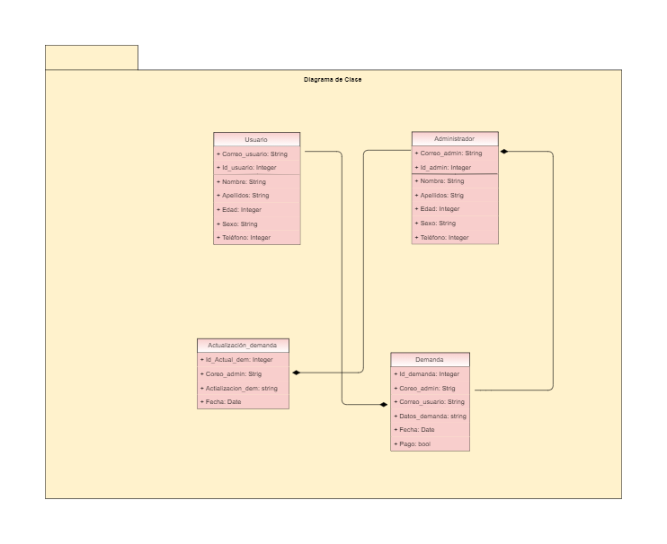

Si utiliza convenciones para diagramas Ad hoc, por favor describirlas aquí
Vista de Implementación
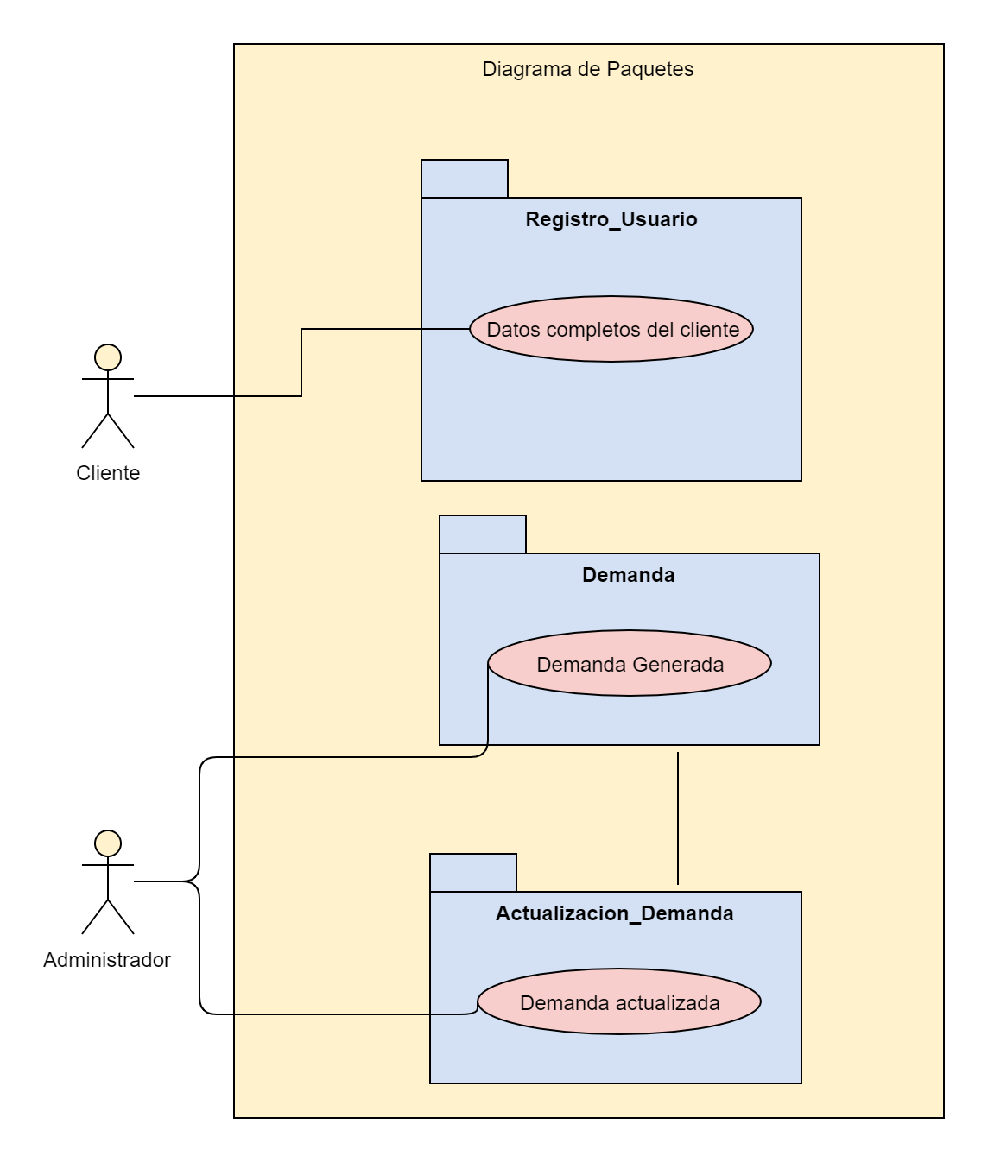

Vista de Proceso
Diagrama de Flujo

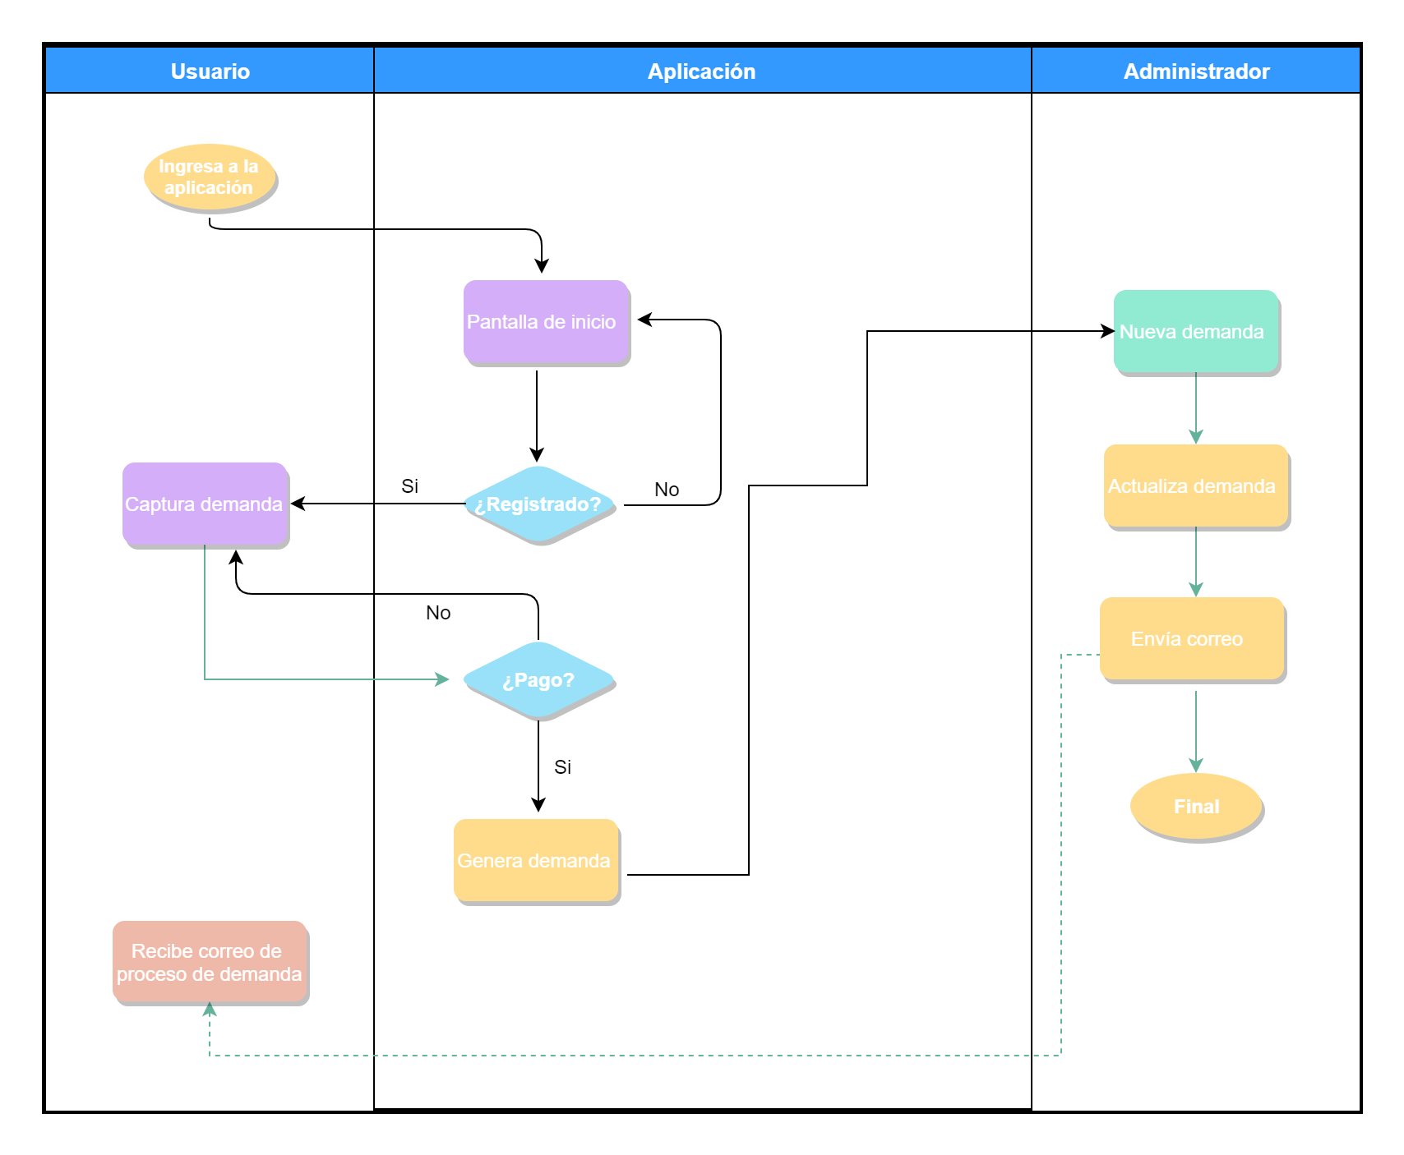

Si utiliza convenciones para diagramas Ad hoc, por favor describirlas aquí
Vista de Física
Diagrama UML de despliegue.

Firewall
Servidor
Usuario
Administrador
Web
Base de Datos

Prototipos de interfaces de usuario
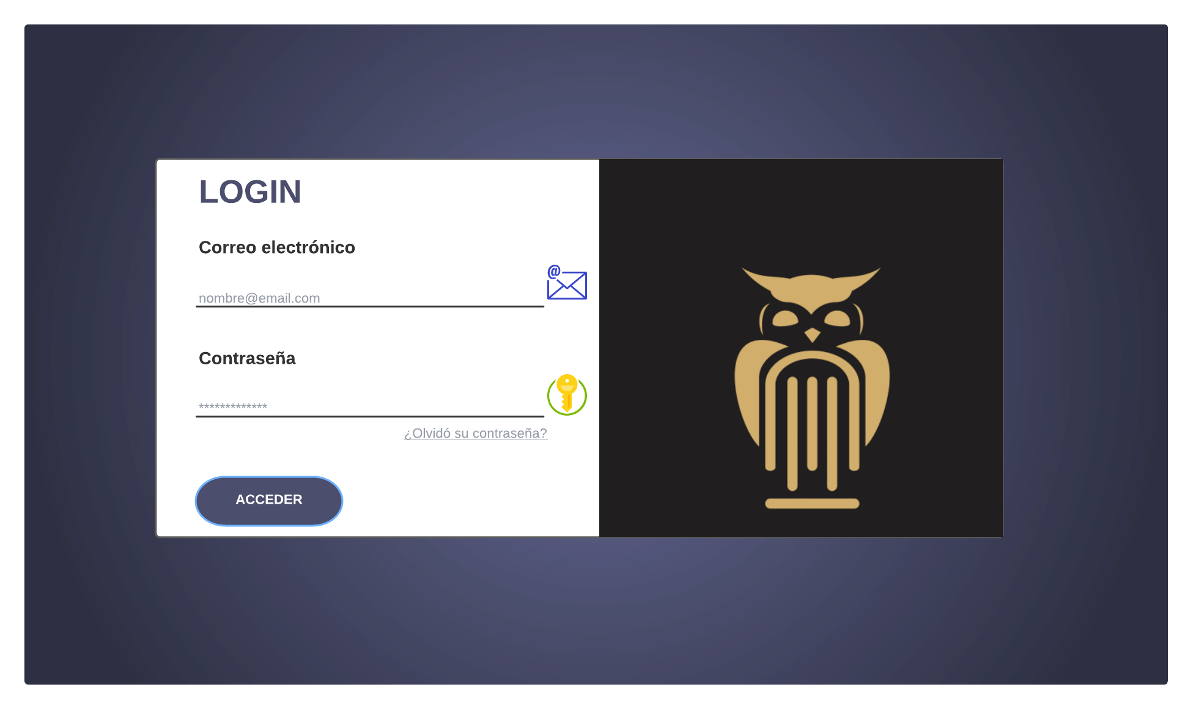

Si utiliza convenciones para diagramas Ad hoc, por favor describirlas aquí
Firmas de aceptación
Nombre |  | Dependencia |  | Teléfono | Firma
Sergio Chang Palacios |  | Despacho de Adogados “Fuerza Legal” |  | 9910251555
Sandro Deifilio Borrállez Sánchez |  | DeTeSof Inc. |  | 9613218346

Nota: En caso de considerar limitado el uso de UML, es posible utilizar diagramas Ad Hoc.

